Министерство высшего образования и науки Российской Федерации

Федеральное государственное автономное образовательное учреждение высшего образования

**«Пермский национальный исследовательский политехнический университет» (ПНИПУ)**

Электротехнический факультет

Кафедра «Информационные технологии и автоматизированные системы»

ОТЧЁТ

Тема: «Лабораторная работа №6»

Выполнил

Студент группы РИС-22-2б

Прядеин И.А.

Проверил доцент кафедры

ИТАС

Полякова О. А.

Пермь 2023

Постановка задачи

1. Определить класс-контейнер.
2. Реализовать конструкторы, деструктор, операции ввода-вывода, операцию присваивания.
3. Перегрузить операции, указанные в варианте.
4. Реализовать класс-итератор. Реализовать с его помощью операции последовательного доступа.
5. Написать тестирующую программу, иллюстрирующую выполнение операций.

**Вариант 8:**

Класс-контейнер МНОЖЕСТВО с элементами типа int.

Реализовать операции:

[] - доступа по индексу;

!= - проверка на неравенство;

< число - принадлежность числа множеству;

+ n - переход вправо к элементу с номером n (с помощью класс-итератора).

**UML диаграмма:**

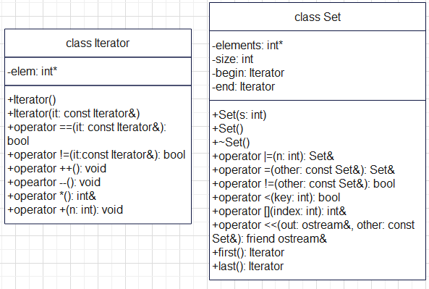

**Скриншот результата выполнения программы**

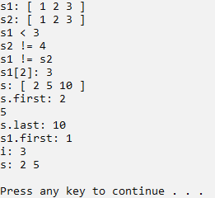

**Ответы на вопросы**

1. Что такое абстрактный тип данных? Привести примеры АТД.

**Ответ:** Абстрактный тип данных - тип данных, определяемы только через операции, которые могут выполняться над соответствующими объектами безотносительно к способу представления этих объектов.

1. Привести примеры абстракции через параметризацию.

**Ответ:**

int Array[100];

int max_value = GetMaxValue(a);

int max_index = GetMaxIndex(a);

1. Привести примеры абстракции через спецификацию.

**Ответ:**

1. Что такое контейнер? Привести примеры.

**Ответ: Контейнер** - набор однотипных элементов. Пример: встроенные массивы в C++.

Контейнер - это объект. Имя контейнера - это имя переменной.

1. Какие группы операций выделяют в контейнерах?

**Ответ:**

1. Операции доступа к элементам, которые обеспечивают и операцию замены значений элементов;
2. Операции добавления и удаления элементов или групп элементов;
3. Операции поиска элементов и групп элементов;
4. Операции объединения контейнеров;
5. Специальные операции, которые зависят от вида контейнера.
6. Какие виды доступа к элементам контейнера существуют? Привести примеры.

**Ответ:** Доступ к элементам контейнера бывает: последовательный, прямой и ассоциативный.

1. Что такое итератор?

**Ответ:** Итератор - это объект, который обеспечивает последовательный доступ к элементам контейнера.

1. Каким образом может быть реализован итератор?

**Ответ:** Итератора может быть реализован как часть класса-контейнера в виде набора методов:

v.first() перейти к первому элементу

v.last() перейти к последнему элементу

v.next() перейти к следующему элементу

v.prev() перейти к предыдущему элементу

1. Каким образом можно организовать объединение контейнеров?

**Ответ:** Объединение контейнеров может быть реализовано в разных вариантах:

* Простое сцепление двух контейнеров: в новый контейнер попадают сначала элементы первого контейнера, потом второго, операция не коммутативна.
* Объединение упорядоченных контейнеров, новый контейнер тоже будет упорядочен, операция коммутативна.
* Объединение контейнеров как объединение множеств, в новый контейнер попадают только те элементы первого контейнера, которых нет во втором, операция не коммутативна.
* Извлечение части элементов из контейнера и создание нового контейнера. Эта операция может быть выполнена с помощью конструктора, а часть контейнера задаётся двумя итераторами.

1. Какой доступ к элементам предоставляет контейнер, состоящий из элементов «ключ-значение»?

**Ответ:** Доступ к элементам осуществляется по ключу.

1. Как называется контейнер, в котором вставка и удаление элементов выполняется на одном конце контейнера?

**Ответ:** Стек.

1. Какой из объектов (a, b, c, d) является контейнером?
2. int mas = 10;
3. 2. int mas;
4. 3. struct {char name[30]; int age;} mas;
5. 4. int mas[100];

**Ответ:** Объект по буквой d, так как массив является контейнером.

1. Какой из объектов (a, b, c, d) не является контейнером?
2. int a[] = {1, 2, 3, 4, 5};
3. 2. int mas[30];
4. 3. struct {char name[30]; int age;} mas[30];
5. 4. int mas;

**Ответ:** Объект под буквой d, так как это целочисленная переменная.

1. Контейнер реализован как динамический массив, в нем определена операция доступ по индексу. Каким будет доступ к элементам контейнера?

**Ответ:** Доступ к элементам будет прямой, через указатель.

1. Контейнер реализован как линейный список. Каким будет доступ к элементам контейнера?

**Ответ:** Доступ к элементам будет последовательный, так как чтобы достичь заданное значение, нужно будет пройтись по предыдущим.